《数据结构与算法》课程设计任务书
学年学期：2020-2021学年第三学期
专业班级：2020级软件（春季）班
指导教师：张伟疆
设计时间：18-20周
学时周数：60学时、3周
一、设计目的
本课程设计是软件工程学生的必修课程，据结构与算法课程设计既是一门基础课程，又是一门实践性课程。通过本实训课程的学习和训练，使同学学会分析研究数据对象的特性，学会数据的组织方法，以便选择合适的数据逻辑结构和存储结构，以及相应的运算（操作），把现实世界中的问题转化为计算机内部的表示和处理；加深理解数据结构中的逻辑结构和物理结构，掌握其基本概念以及有关算法，培养基本的、良好的程序设计技能，编制高效可靠的程序，为后续课程打好基础。
二、设计任务及要求

项目一：学生信息管理

计划时间：2天

项目简介：
学生信息管理是学校教务部门日常工作的重要组成部分。本项目是对学生信息管理的简单模拟，包含两个模块：基本信息查询和成绩管理。

数据要求：
每个学生的信息包括：学号、姓名、性别、出生年月、电话、住址。成绩设置为五门课程成绩，后续可扩展。数据可直接输入输出，也可以采用文件存储。

功能要求：
至少包含下列基本功能，可增加功能计入加分项，缺少功能减分
1：学生基本信息的增加。
2：通过输入学号或者姓名实现基本信息的查询、修改、删除。
3：通过输入学号或者姓名实现成绩的输入、查询、修改。
4：对成绩进行降序排列，要求可以按照总分或者某一门指定课程排序。

界面要求：
根据系统功能要求设计。应有合理的提示，每个功能可以设立菜单，根据提示，可以完成相关的功能要求。

设计思路：
本项目的实质是完成对学生成绩信息的建立、查找、插入、修改、删除、排序等功能，可以首先定义项目的数据结构，然后将每个功能写成一个函数来完成对数据的操作，最后完成主函数以验证各个函数功能并得出运行结果。

数据结构：
本项目的数据是一组学生的信息，这组信息具有相同特性，属于同一数据对象，相邻数据元素之间通过学号存在序偶关系。由此可以看出，这些数据具有线性表中数据元素的性质，所以该系统的数据可以采用线性表来存储。

项目二 简易停车场管理

计划时间：3天

项目简介：
设停车场是一个可以停放n辆汽车的南北方向的狭长通道，且只有一个大门可供汽车进出。汽车在停车场内按车辆到达时间的先后顺序，依次由北向南排列（大门在最南端，最先到达的第一辆车停放在车场的最北端），若车场内已停满n辆车，那么后来的车只能在门外的便道上等候，一旦有车开走，则排在便道上的第一辆车即可开入；当停车场内某辆车要离开时，在它之后进入的车辆必须先退出车场为它让路，待该辆车开出大门外，其它车辆再按原次序进入车场，每辆停放在车场的车在它离开停车场时必须按它停留的时间长短交纳费用。试为停车场编制按上述要求进行管理的模拟程序。

数据要求：
车辆信息包括：车牌号。

功能要求：
至少包含下列基本功能，可增加功能计入加分项，缺少功能减分
1：进场前显示剩余车位。
2：输出每辆车到达后的停车位置（停车场或便道上）。
3：统计输出某辆车离开停车场时应缴纳的费用和它在停车场内停留的时间。
4：对于错误操作能给出相应说明，如某个车牌未在停车场内，进行出场操作给出相应提示。

界面要求：
根据系统功能要求设计。应有合理的提示，每个功能可以设立菜单，根据提示，可以完成相关的功能要求。

设计思路：
停车场的管理流程如下：
①当车辆要进入停车场时，检查停车场是否已满，如果未满则车辆进入停车场；如果停车场已满，则车辆进入便道等候。
②当车辆要求出栈时，先让在它之后进入停车场的车辆退出停车场为它让路，再让该车退出停车场，让路的所有车辆再按其原来进入停车场的次序进入停车场。之后，再检查在便道上是否有车等候，有车则让最先等待的那辆车进入停车场。

数据结构：
由于停车场只有一个大门，当停车场内某辆车要离开时，在它之后进入的车辆必须先退出车场为它让路，先进停车场的后退出，后进车场的先退出，符合栈的“后进先出，先进后出”的操作特点，因此，可以用一个栈来模拟停车场。而当停车场满后，继续来到的其它车辆只能停在便道上，根据便道停车的特点，先排队的车辆先离开便道进入停车场，符合队列的“先进先出，后进后出”的操作特点，因此，可以用一个队列来模拟便道。排在停车场中间的车辆可以提出离开停车场，并且停车场内在要离开的车辆之后到达的车辆都必须先离开停车场为它让路，然后这些车辆依原来到达停车场的次序进入停车场，因此在前面已设的一个栈和一个队列的基础上，还需要有一个地方保存为了让路离开停车场的车辆，由于先退出停车场的后进入停车场，所以很显然保存让路车辆的场地也应该用一个栈来模拟。因此，本题求解过程中需用到两个栈和一个队列。

项目三 家谱管理

计划时间： 4天

项目简介：
家谱（或称族谱）是一种以表谱形式，记载一个以血缘关系为主体的家族世系繁衍和重要人物事迹的特殊图书体裁。家谱是中国特有的文化遗产，是中华民族的三大文献（国史，地志，族谱）之一，属珍贵的人文资料，对于历史学、民俗学、人口学、社会学和经济学的深入研究，均有其不可替代的独特功能。本项目对家谱管理进行简单的模拟。

数据要求：
每个成员信息包括：代目、姓名、性别、生日、住址、婚否、是否健在、死亡日期（如果已死亡）。

功能要求：
至少包含下列基本功能，可增加功能计入加分项，缺少功能减分
1：显示家谱信息，统计代目和总人数。
2：显示第n代所有人的信息。
3：根据姓名查找显示成员信息。
4：添加家谱成员。
5：删除家谱成员。
6：修改成员信息。

界面要求：
根据系统功能要求设计。应有合理的提示，每个功能可以设立菜单，根据提示，可以完成相关的功能要求。

设计思路：
本项目的实质是完成对家谱成员信息的建立、查找、插入、修改、删除等功能，可以首先定义家族成员的数据结构，将家谱的树型结构转换为二叉树存储。然后将每个功能写成一个函数来完成对数据的操作，最后完成主函数以验证各个函数功能并得出运行结果。

数据结构：
因为家族中的成员之间存在一个对多个的层次结构关系，家谱从形状上看像一颗倒长的树，所以用树结构来表示家谱比较适合。树型结构是一类非常重要的非线性数据结构，直观看来，树是以分支关系定义的层次结构。可以二叉链表作为树的存储结构。链表中的两个链域分别指向该结点的第一个孩子结点和下一个兄弟结点，固该表示法又称二叉树表示法，或孩子兄弟表示法。孩子兄弟表示法是一种链式存储结构，它通过描述每个结点的一个孩子和兄弟信息来反映结点之间的层次关系，其具体的结点结构为：
firstChild | data | nextSibling
其中，firstchild为指向该结点第一个孩子的指针，nextsibling为指向该结点下一个兄弟，elem是数据元素内容，举例如下：
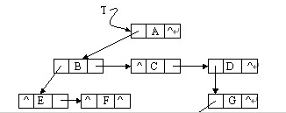
其存储形式定义如下：
typedef struct CSLinklist{
Elemtype data;
struct CSLinklist *firstchild,*nextsibling;
} CSLinklist,*CSTree;

项目四 校园导游系统

计划时间：4天

项目简介：
设计一个校园地图导游程序，提供景点增删改查等信息查询服务。

数据要求：
根据学校平面图，选择不少于10个景点。根据地图位置，模拟各景点位置和景点间路径，存储路径长度。校园内各景点信息包括：景点编号、名称、简介等信息。

功能要求：
至少包含下列基本功能，可增加功能计入加分项，缺少功能减分
1：提供图中任意景点相关信息的查询。
2：新增景点信息和路径信息。
3：修改景点信息。
4：删除景点信息。
5：求一个景点到所有景点的最短路径。
6：求任意的两个景点之间的最短路径。

界面要求：
根据以下厦门理工学院地图，抽象出各个景点（至少10个）以及其大体距离和位置关系，模拟出系统的地图信息。
要求显示模拟的地图，设计合理的查询界面和功能菜单。

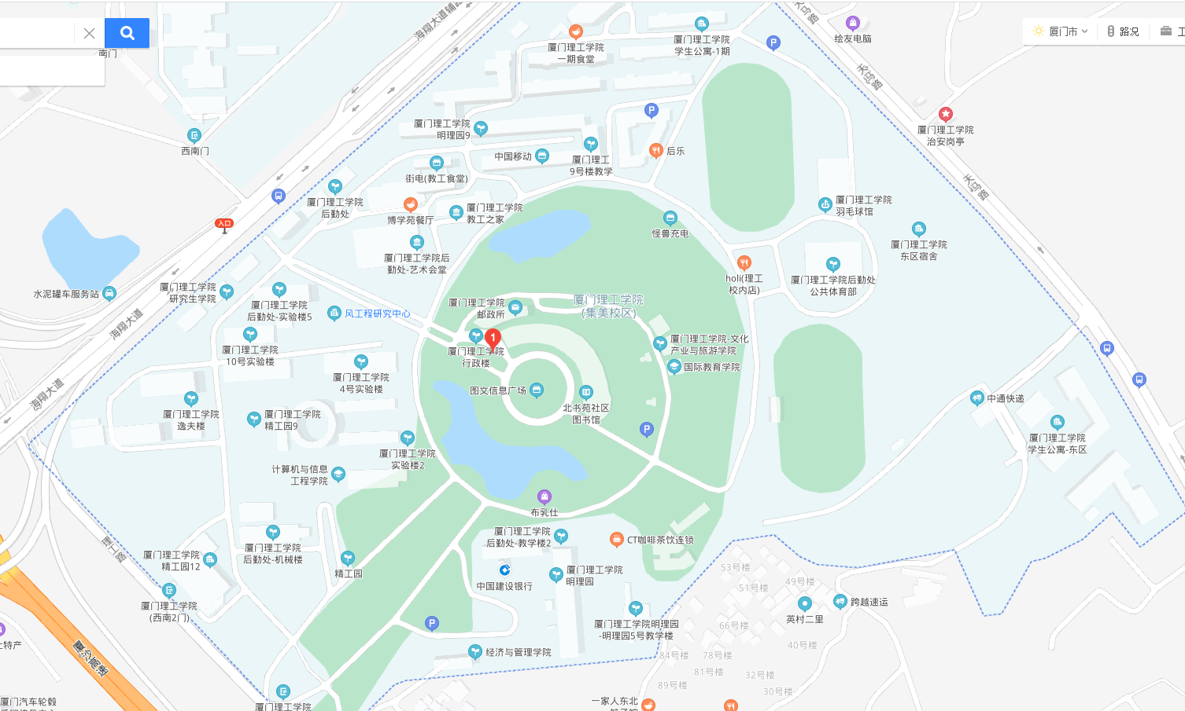
厦门理工学院地图（可自行百度地图查看）

设计思路：
本项目的实质是对带权图的操作，包含对图顶点和边的增删改查，以及最短路径问题应用。最短路径不仅仅指一般地理意义上的距离最短，还可以引申到其他的度量，如时间、费用、线路容量等。相应地，最短路径问题就成为最快路径问题、最低费用问题等。最优路径问题不仅包括最短路径问题，还有可能涉及到最少时间问题、最少收费（存在收费公路）问题、或者是几个问题的综合，这时将必须考虑道路级别、道路流量、道路穿越代价（如红灯平均等待时间）等诸多因素。但是必须指出的是，一般来说最优路径在距离上应该是最短的，但最短路径在行驶时间和能源消耗的意义上未必是最优的。其实，无论是距离最短、时间最快还是费用最低，它们的核心算法都是最短路径算法。

数据结构：
带权无向图存储可采用邻接矩阵或者邻接表结构存储。

三、设计时间进度安排
任务1： 2天 任务3： 3天
任务2： 4天 任务4： 4天
答辩 ：2天
四、成绩考核
出勤20% + 项目完成度50% + 文档10% + 答辩20%
五、报告书写格式
《数据结构与算法课程设计》实训报告

